附件1
北京市老年人脑健康体检
（痴呆风险筛查）工作流程图

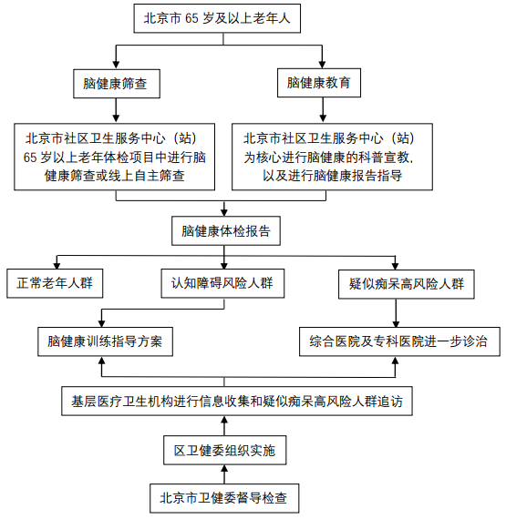

附件2
2021年各区脑健康体检工作人员
配备数量一览表
行政区 |  | 基层参与服务的  专业队伍人数
非试点区 | 东城区 | 不低于80人
 | 丰台区 | 不低于120人
 | 石景山区 | 不低于40人
 | 门头沟区 | 不低于40人
 | 通州区 | 不低于180人
 | 顺义区 | 不低于100人
 | 大兴区 | 不低于160人
 | 昌平区 | 不低于100人
 | 平谷区 | 不低于100人
 | 密云区 | 不低于100人
 | 延庆区 | 不低于40人
试点区 | 西城区 | 不低于160人
 | 朝阳区 | 不低于240人
 | 海淀区 | 不低于240人
 | 房山区 | 不低于200人
 | 怀柔区 | 不低于100人
注：各社区卫生服务中心项目工作人员参培人数不低于5人。

